花蓮縣花蓮市明廉國民小學108學年度家庭教育課程宣導推動成果報告
主題：家庭教育課程
年級：六年級

成果照片：
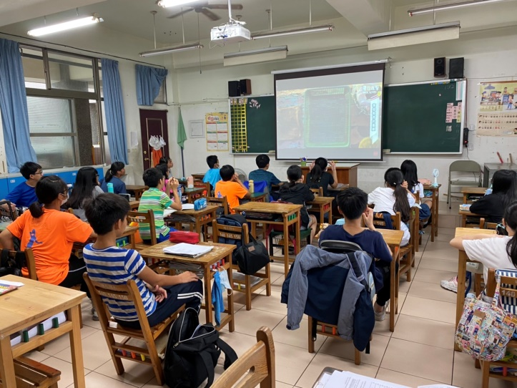 | 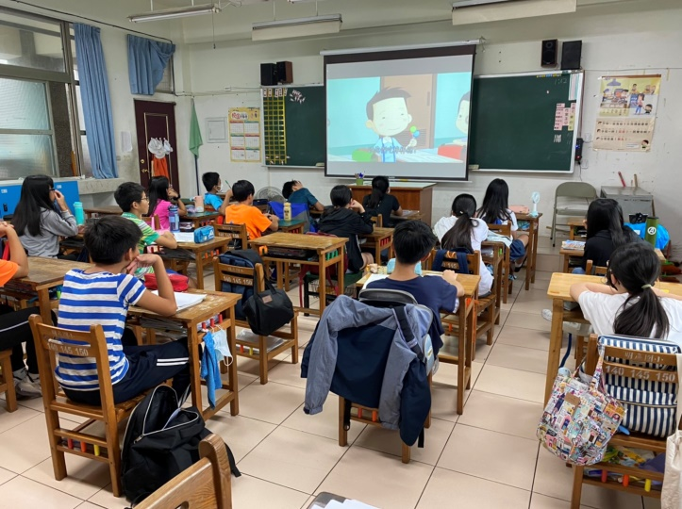
圖片說明：欣賞泰國影片「家庭教育的重要」，用愛心跟鼓勵激發好奇心。 | 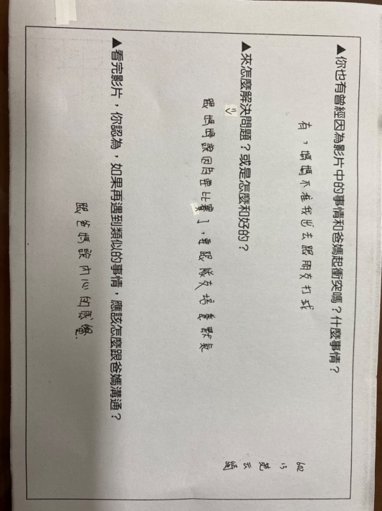  圖片說明：透過欣賞影片「爸媽提款機」來告訴孩子，零用錢得來不易，應該好好珍惜使用。
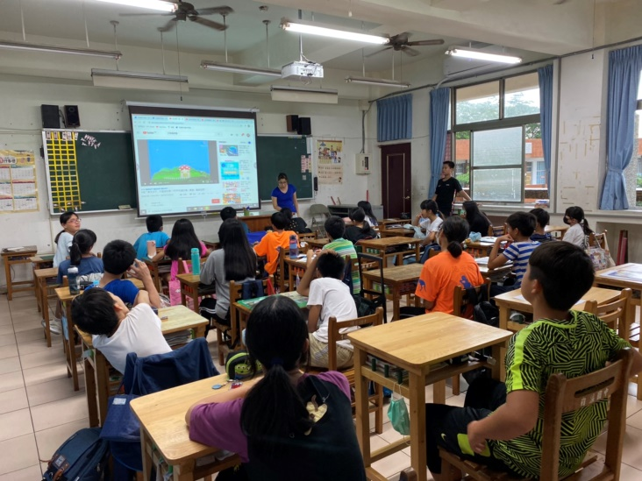

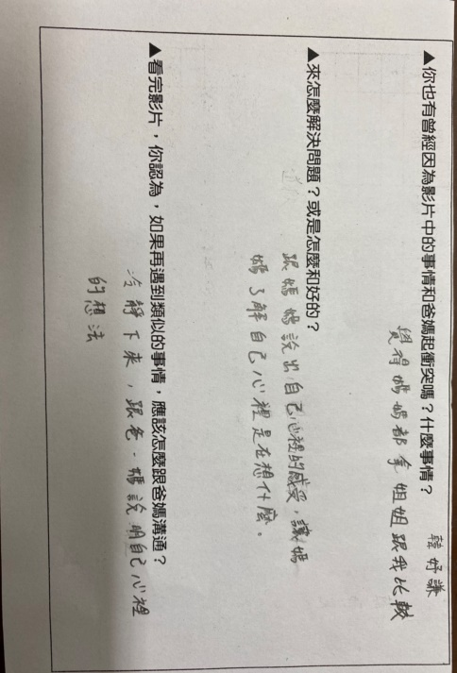  圖片說明：透過分享兩個影片，和孩子談談「在家中我們應該如何和父母相處，如何能體會父母工作的辛勞，以及他們疼愛的心。 | 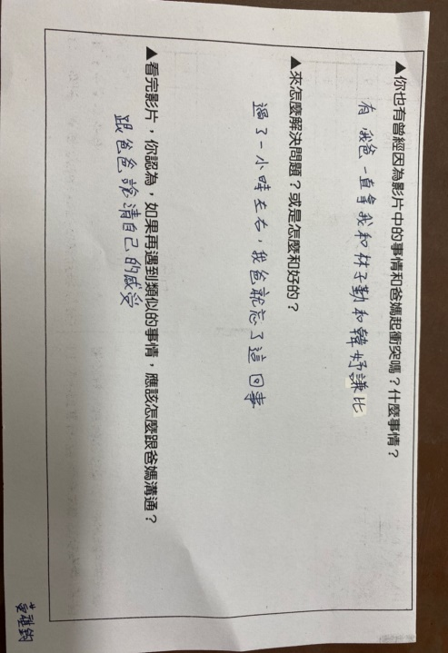  圖片說明：欣賞影片「親子衝突、和好」，讓學生試著想想自己是否也有相同經歷，應該如何處理會比較好？
圖片說明：分享自身經驗 | 圖片說明：分享自身經驗

